**（案）**

**資料３**

**未定稿**

**第３期大阪府がん対策推進計画**

**（素案）**

**平成●●年●月**

**大　阪　府**

第１章　第３期計画の基本的事項 4

１　計画策定の趣旨・背景 4

２　計画の位置付け 4

３　計画の期間 4

第２章　第２期計画の評価 6

**① 全体目標に関する評価 6**

**② 分野別の取組目標と実績 6**

第３章　大阪府におけるがんの現状と課題 7

１　がんの現状と課題 7

**(1) 大阪府のがん年齢調整死亡率（全がん） 7**

**(2) 大阪府のがん年齢調整死亡率・り患率（部位別）（Ｐ） 9**

**(3) 大阪府の５年相対生存率（Ｐ） 11**

**(4) 二次医療圏別年齢調整り患率と死亡率（Ｐ） 12**

**(5) ライフステージ別でみた、り患と死亡が多いがん（Ｐ） 13**

２　大阪府のがん対策の現状と課題 14

**(1) がん予防・早期発見 14**

**①がんの一次予防（避けられるがんを防ぐ） 14**

**②がんの早期発見、がん検診（２次予防） 16**

**③肝炎肝がん対策 19**

**(2) がん医療 20**

**①がん医療提供体制 20**

**②小児・AYA世代のがん、希少がん等、高齢者のがんの特性 23**

**③新たな治療法等 25**

**④がん登録 25**

**⑤緩和ケア 25**

**(3) 患者支援の充実 28**

**①がん患者の相談支援 28**

**②がん患者への情報提供 28**

**③就労支援などのサバイバーシップ支援 29**

**(4) がん対策を社会全体で進める環境づくり 32**

**①社会全体での機運づくり 32**

**②大阪府がん対策基金 32**

**③がん患者会等との連携 32**

第４章　基本的な考え方 33

１　基本理念 34

**がん対策による健康寿命の延伸・健康格差の縮小 34**

２　基本的な取組み 35

**(1) がんの予防・早期発見（がんを知り、がんを予防する） 35**

**(2) がん医療の充実（府民誰もが適切な医療を受けられる体制整備） 35**

**(3) 患者支援の充実 35**

**(4) がん対策を社会全体で進める環境づくり 35**

第５章　個別の取組みと目標 36

１　がんの予防・早期発見（がんを知り、がんを予防する） 36

**(1) がんの１次予防 36**

**(2) がん検診によるがんの早期発見（２次予防） 38**

**(3) 肝炎肝がん対策の推進 39**

２　がん医療の充実（府民誰もが適切な医療を受けられる体制整備） 41

**(1) 医療提供体制の充実 41**

**(2) 小児・AYA世代のがん・希少がん等・高齢者のがん対策 42**

**(3) 新たな治療法の活用 43**

**(4) がん登録の推進 43**

**(5) 緩和ケアの推進 44**

３　患者支援の充実 45

**(1) がん患者の相談支援 45**

**(2) がん患者への情報提供 45**

**(3) 就労支援などサバイバーシップ支援 46**

４　がん対策を社会全体で進める環境づくり 47

**(1) 社会全体での機運づくり 47**

**(2) 大阪府がん対策基金 47**

**(3) がん患者会等との連携促進 47**

第６章　計画の推進体制 48

１　計画の進捗管理 48

２　計画を推進する各主体の役割 48

# 第１章　第３期計画の基本的事項

## １　計画策定の趣旨・背景

○平成25年3月に策定した「第２期大阪府がん対策推進計画」の後継計画として策定します。

○急速に進む高齢化とともに、府民のがんり患者の増加が見込まれる中、がん患者とその家族が、

住み慣れた地域で自分らしい暮らしを送ることができるよう、府におけるがん患者への医療の提供状況等の現状と課題を把握し、その解決を図るための取組みを社会全体で総合的かつ計画的に推進するために、第3期計画を策定します。

## ２　計画の位置付け

○がん対策基本法（以下、「法」という。）第12条第１項の規定に基づき策定する、がん対策の推進に関する都道府県計画として位置付けます。

○国が定めた「第３期がん対策推進基本計画」を勘案して策定します。

○肝炎肝がん対策の推進に係る計画については、国の「肝炎対策の推進に関する基本方針」に基づき策定する、肝炎対策を推進するための都道府県計画として位置付けます。

○「大阪府保健医療計画」、「大阪府健康増進計画」、「大阪府高齢者計画」などとの整合を図り、庁内関係部局との連携により、府民のがん対策を推進します。

## ３　計画の期間

○第３期計画期間は、平成30年度から平成35年度の６か年の計画とします。

○また、第３期計画に基づく具体的な取組計画を毎年度アクションプランとして作成するとともに、当該年度の取組状況を大阪府がん対策推進委員会に報告のうえ、進捗管理に関するPDCAサイクルを実施し、次年度のアクションプランに反映するよう努めます。

○なお、中間年に、がん対策の進捗状況や府内のがんをめぐる状況変化等を踏まえ、点検見直しを実施します。

|  |  |  |  |
| --- | --- | --- | --- |
|  | 第１期  大阪府がん対策推進計画  平成20年８月～平成25年３月 | 第２期  大阪府がん対策推進計画  平成25年４月～平成30年３月 | 第３期  大阪府がん対策推進計画  平成30年４月～平成35年３月 |
| 国の動向 | がん対策基本法制定（H20.4）  第１期がん対策推進基本計画  平成19年度～平成24年度 | 第２期がん対策推進基本計画  平成24年度～平成29年度  がん対策加速化ﾌﾟﾗﾝ（H27.12） | がん対策基本法改正（H28.12）第３期がん対策推進基本計画  平成29年度～平成34年度 |
| 基本理念 | （基本方針）  ○がん患者を含めた府民の視点に立ったがん対策の実施  ○重点的に取り組む課題を定めた総合的かつ計画的ながん対策の実施 | 継承 | （基本理念）  ○全ての府民が健やかで心豊かに生活できる活力ある社会  ～いのち輝く未来社会大阪の実現～ |
| 全体目標 | ○がんによる死亡者の減少  ○すべてのがん患者及びその家族の苦痛の軽減並びに療養生活の質の維持向上  ○がんになっても安心して暮らせる社会の構築 | 継承 | ○がん対策による健康寿命の延伸・  健康格差の縮小  ・がんによる死亡者の減少  ・科学的根拠に基づく  がん予防・がん検診の充実  ・患者本位のがん医療の実現  ・尊厳を持って安心して暮らせる  社会の構築 |
| 取組み | **【がん予防の推進】**  ・たばこ対策の推進  ・生活習慣の改善  **【がんの早期発見】**  ・がん検診の充実、普及・啓発  **【がん医療の充実】**  ・医療機関の連携・協力体制の整備  ・集学的治療の推進  ・緩和ケアの普及  ・在宅医療体制の充実  ・相談支援、情報提供  ・がん登録の充実 | **【がん予防の推進**】  ・たばこ対策等の推進  ・がん教育  【**がんの早期発見**】  ・がん検診の充実、普及、啓発  ・肝炎肝がん対策の推進  **【がん医療の充実】**  ・医療機関の連携・協力体制の整備  ・集学的治療の推進  ・緩和ケアの普及  ・在宅医療体制の充実  ・相談支援、情報提供  ・がん登録の充実  **【新たな試み】**  ・患者・家族との意見交換  ・就労支援  ・大阪府がん対策基金 | **【がん予防・早期発見】**  ・たばこ対策等の推進  ・がん教育  ・がん検診の充実、普及、啓発  ・肝炎肝がん対策の推進  **【がん医療の充実】**  ・医療機関の連携・協力体制の整備  ・集学的治療の推進  ・緩和ケアの普及  ・在宅医療体制の充実  ・がん登録の充実  **【患者支援の充実】**  ・相談支援、情報提供  ・就労支援などサバイバーシップ　支援　（注●）  **【社会全体で進める環境づくり】**  ・患者・家族との意見交換  ・大阪府がん対策基金  ・社会全体で進める環境づくり |

注●サバイバーシップ

がんの診断を受けた人々（がんサバイバー）がその後の生活で抱える身体的・心理的・社会的な様々な課題を、社会全体が協力して乗り越えていくという概念。

# 第２章　第２期計画の評価

### **① 全体目標に関する評価**

○がんによる死亡の減少

　・75歳未満の全がん年齢調整死亡率については、平成19年（97.3）の『30％減』をめざしてきましたが、平成28年は○○であり、目標年である平成29年には約20％の減少と推測され、目標達成は困難な見通しです。

### **② 分野別の取組目標と実績**

|  |  |  |
| --- | --- | --- |
| 分野 | 取組目標 | 取組実績 |
| がん予防 | たばこ対策等の推進 | 健康増進計画に基づき、たばこの健康影響についての正しい知識の普及啓発、禁煙サポートの推進、受動喫煙の防止に関するガイドラインの普及啓発を実施。 |
| がんの予防につながる学習活動の充実（がん教育） | 府立高校３校及び公立中学校25校で実施。 |
| 女性に特徴的ながん対策の推進 | 子宮頸がんワクチンの定期接種の積極勧奨が控えられていることから、取組みは未実施。 |
| がんの  早期発見 | がん検診の充実 | 大腸がん、肺がん、子宮頸がん検診の受診率は目標を達成したが、胃がん、乳がんについては未達成。 |
| 肝炎肝がん対策の推進 | 平成20年から平成27年まで55万人がウイルス検査を受診。フォローアップ事業において、精密検査受診率が目標の80％未達成。 |
| がん医療の充実 | 医療機関の連携・協力体制の整備・集学的治療の推進 | 国指定・府指定のがん診療拠点病院として65病院を整備。大阪府がん診療連携協議会及び２次医療圏毎にネットワーク協議会を設置し連携体制を構築。 |
| 緩和ケアの普及 | 正しい知識の普及啓発を実施。緩和ケア研修（PEACE研修）については、国指定がん診療拠点病院における医師の研修受講率は、目標の90％をクリアした。また、研修修了者数は、医師が延べ6,914（※要修正）人、医師以外が延べ2,415人。 |
| 在宅医療体制の充実 | 在宅緩和ケアマップ・リスト等を作成した他、がん緩和ケア地域連携パスを策定。 |
| がんに関する情報提供・相談支援機能の向上 | ホームページの運営充実、地域の療養情報おおさかがんサポートブックを発行、改訂。相談支援センター相談員の研修を実施。 |
| 小児がん対策の充実 | 大阪府がん診療連携協議会小児・AYA部会等を通じて医療提供体制の充実。 |
| がん登録の充実 | がん登録推進法に基づく届出情報の登録体制を整備。 |
| がん対策の  新たな試み | 患者・家族との意見交換 | 大阪がん患者団体協議会との意見交換、がん対策基金を活用した患者会活動支援を実施。 |
| 就労支援 | 治療と仕事に関する両立支援セミナーの開催や、ハローワーク、大阪産業保健総合支援センターとの連携による相談支援体制を整備 |

# 第３章　大阪府におけるがんの現状と課題

## １　がんの現状と課題

▽ 大阪府のがん年齢調整死亡率（75歳未満）は、平成29年には、平成19年と比べると約20％減少すると推測され、全国の減少率よりも大きくなっています。肝がん、胃がんの死亡率が大きく減少していることが、その要因です。しかし、死亡率は、依然として全国平均よりも高く、引き続き、早期発見や早期治療により、がんの死亡者を減らすことが必要です。

▽がんり患率については、ほとんどの部位で増加傾向にあります。また、喫煙に関連するがんでもり患率が増加しています。がんの予防により、がんのり患者を減らすことが必要です。

▽５年相対生存率は年々改善しており、治療だけでなく、仕事との両立支援など、生活を送るなかで必要な支援を受けられる環境の整備が必要です。

### **(1) 大阪府のがん年齢調整死亡率（全がん）**

○大阪府のがん年齢調整死亡率（75歳未満）は、平成27年では84.4であり、平成19年と比べて12.9ポイント減少しています。年平均変化率は、全国1.8％の減に対し、府は2.2％の減となっており、全国よりも改善しています。このままの傾向で推移した場合、平成29年には、平成19年と比べて約20％減少すると推測されます。

○死亡率を部位別でみると、肝がんと胃がんの死亡率が大きく減少しており、全国よりも減少が大きい要因であると考えられます。

○しかし、死亡率は、依然として全国平均よりも高く、引き続き、早期発見や早期治療により、がんの死亡者を減らすことが必要です。

**図表●　がんの年齢調整死亡率（全部位、男女計、75歳未満）の推移（大阪府・全国）（Ｐ）**

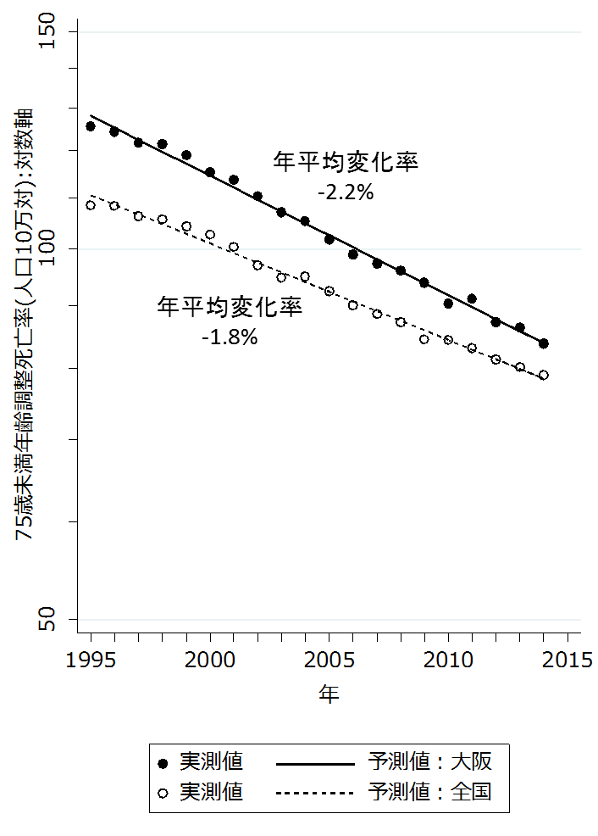

出典：人口動態統計

**図表●全部位のがん年齢調整死亡率（男女計、75歳未満）占めるがんの部位別年齢調整死亡率の推移（大阪府・全国）**

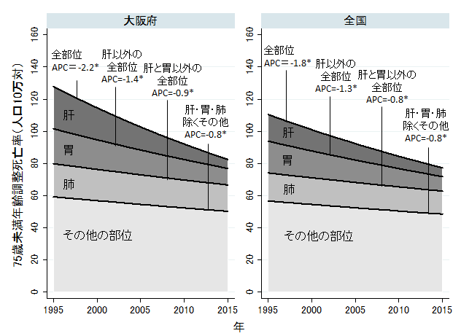

出典：人口動態統計、大阪府におけるがん登録

○大阪府の75歳未満死亡率は年間2.2%で減少しており、全国の1.8%と比べ減少率が大きい。しかし、肝がんを除いた全部位の死亡率減少は全国と大きな差はなく、肝、胃、肺を除外した場合のその他の部位に限ると大阪府と全国ではほぼ同等の減少率であることがわかる。主に、死亡率が高く、減少の程度が大きいのは肝がんの減少に起因するものであることがわかる。

### **(2) 大阪府のがん年齢調整死亡率・り患率（部位別）（Ｐ）**

○り患率が右肩上がりに増加しているのは、そのがんにかかる患者さんが増えていることを示し、一次予防がうまく進んでいないことを示します。喫煙の影響が大きい男性の肺がんでは、り患率は横ばいでタバコ対策が十分でないと考えられます。

○り患率と死亡率が解離しているのは、がんにかかっても治る患者さんが増えてきていることを示しており、ここに示す５つのがんではいずれもその傾向が認められます。

○転移のない限局がんを含む り患率と進行がん り患率が解離しているのは、早期発見が増えていることを示します。

○胃がんでは、限局がんを含む り患率と進行がん り患率が解離し、進行がんり患率と死亡率がほぼ並行に減少していることから、死亡率の減少が早期発見の向上でほぼ説明できると考えられます。

○大腸がんでは、限局を含む り患率と進行がん り患率の解離の大きさに比べて、進行がん り患率と死亡率の解離が大きく、進行がんに対する治療成績の向上が大きいと考えられますが、近年死亡率は横ばいです。

○乳がんでは、死亡率は横ばいですが、限局を含む り患率と進行がん り患率もいずれも増加しており、早期発見／治療成績の向上も十分でないと考えられます。

○肺がんでは、男性では、限局がんを含む り患率、進行がん り患率、死亡率がいずれも同様に解離しており、早期発見／治療成績の向上が均等に認められると考えられますが、その効果は女性で大きいようです。

○子宮頚がんでは、進行がん罹患率と死亡率は明らかで治療成績の向上が認められますが、限局がんを含む り患率と進行がんの り患率は並行に増加しており、早期発見が進んでいないことを示します。

**図表●　がんの性別・部位別年齢調整り患率と死亡率（75歳未満）**

**【がん検診関連がん】（Ｐ）**

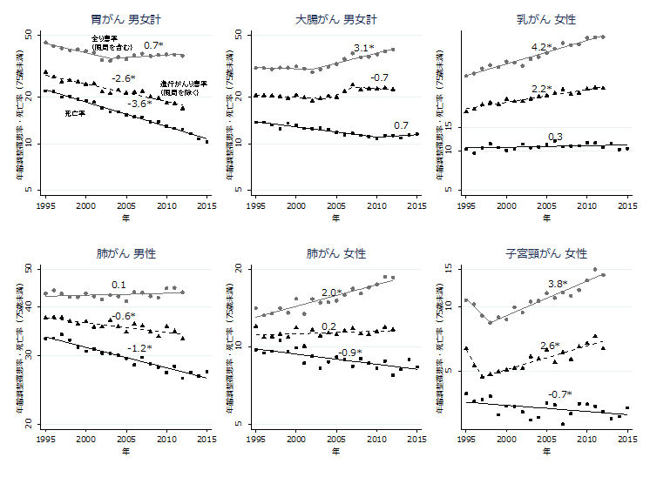

灰色実線：り患率（上皮内除く）、 黒破線：進行がんり患率、黒実線：死亡率

図中の数値は年平均変化率（％）, *はp<0.05で統計的有意な変化を表す

出典：大阪府におけるがん登録（り患）、人口動態統計（死亡）

### **(3) 大阪府の５年相対生存率（Ｐ）**

出典：人口動態統計、大阪府におけるがん登録

○大阪府における部位別のがんの５年相対生存率は、多くの部位で向上しており、治療だけでなく、仕事との両立支援など、生活を送るなかで必要な支援を受けられる環境の整備が必要です。

**図●　がんの性別・部位別５年生存率の推移**

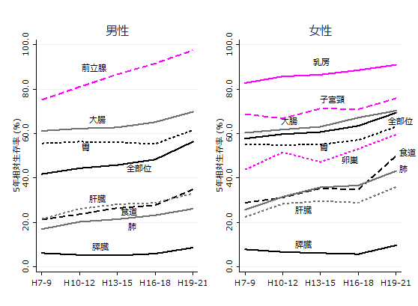

### **(4) 二次医療圏別年齢調整り患率と死亡率（Ｐ）**

○二次医療圏別に年齢調整り患率と死亡率を比べると、ばらつきがあります。

**図表●　二次医療圏別、年齢調整り患率と死亡率（全がん・75歳未満）（Ｐ）**

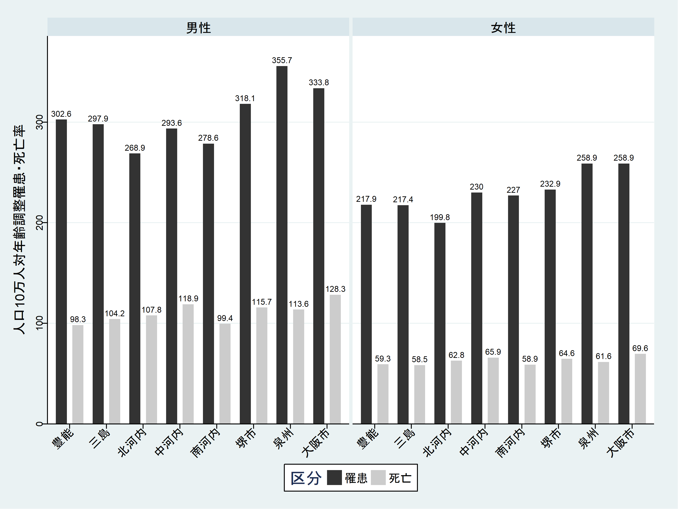

出典：大阪府におけるがん登録

り患 ： 2008-2012年

死亡 ： 2011-2015年

出典：大阪府におけるがん登録

### **(5) ライフステージ別でみた、り患と死亡が多いがん（Ｐ）**

○小児世代のがんのり患と死亡は、白血病、脳腫瘍の割合が、AYA世代の男性のり患、死亡は白血病の割合が、女性のり患、死亡は乳房、子宮頸がんの割合がそれぞれ高くなっています。

○高齢者では、死亡は肺がんの割合が高く、男性では次いで胃がんが、女性では大腸がんの割合が高くなっています。また、男性のり患は、胃がん、前立腺がん、肺がんの割合が高く、女性のり患は、大腸がん、乳房、胃、肺がんの割合がそれぞれ高くなっています。

**図表●　ライフステージ別でみた、り患と死亡が多いがん**

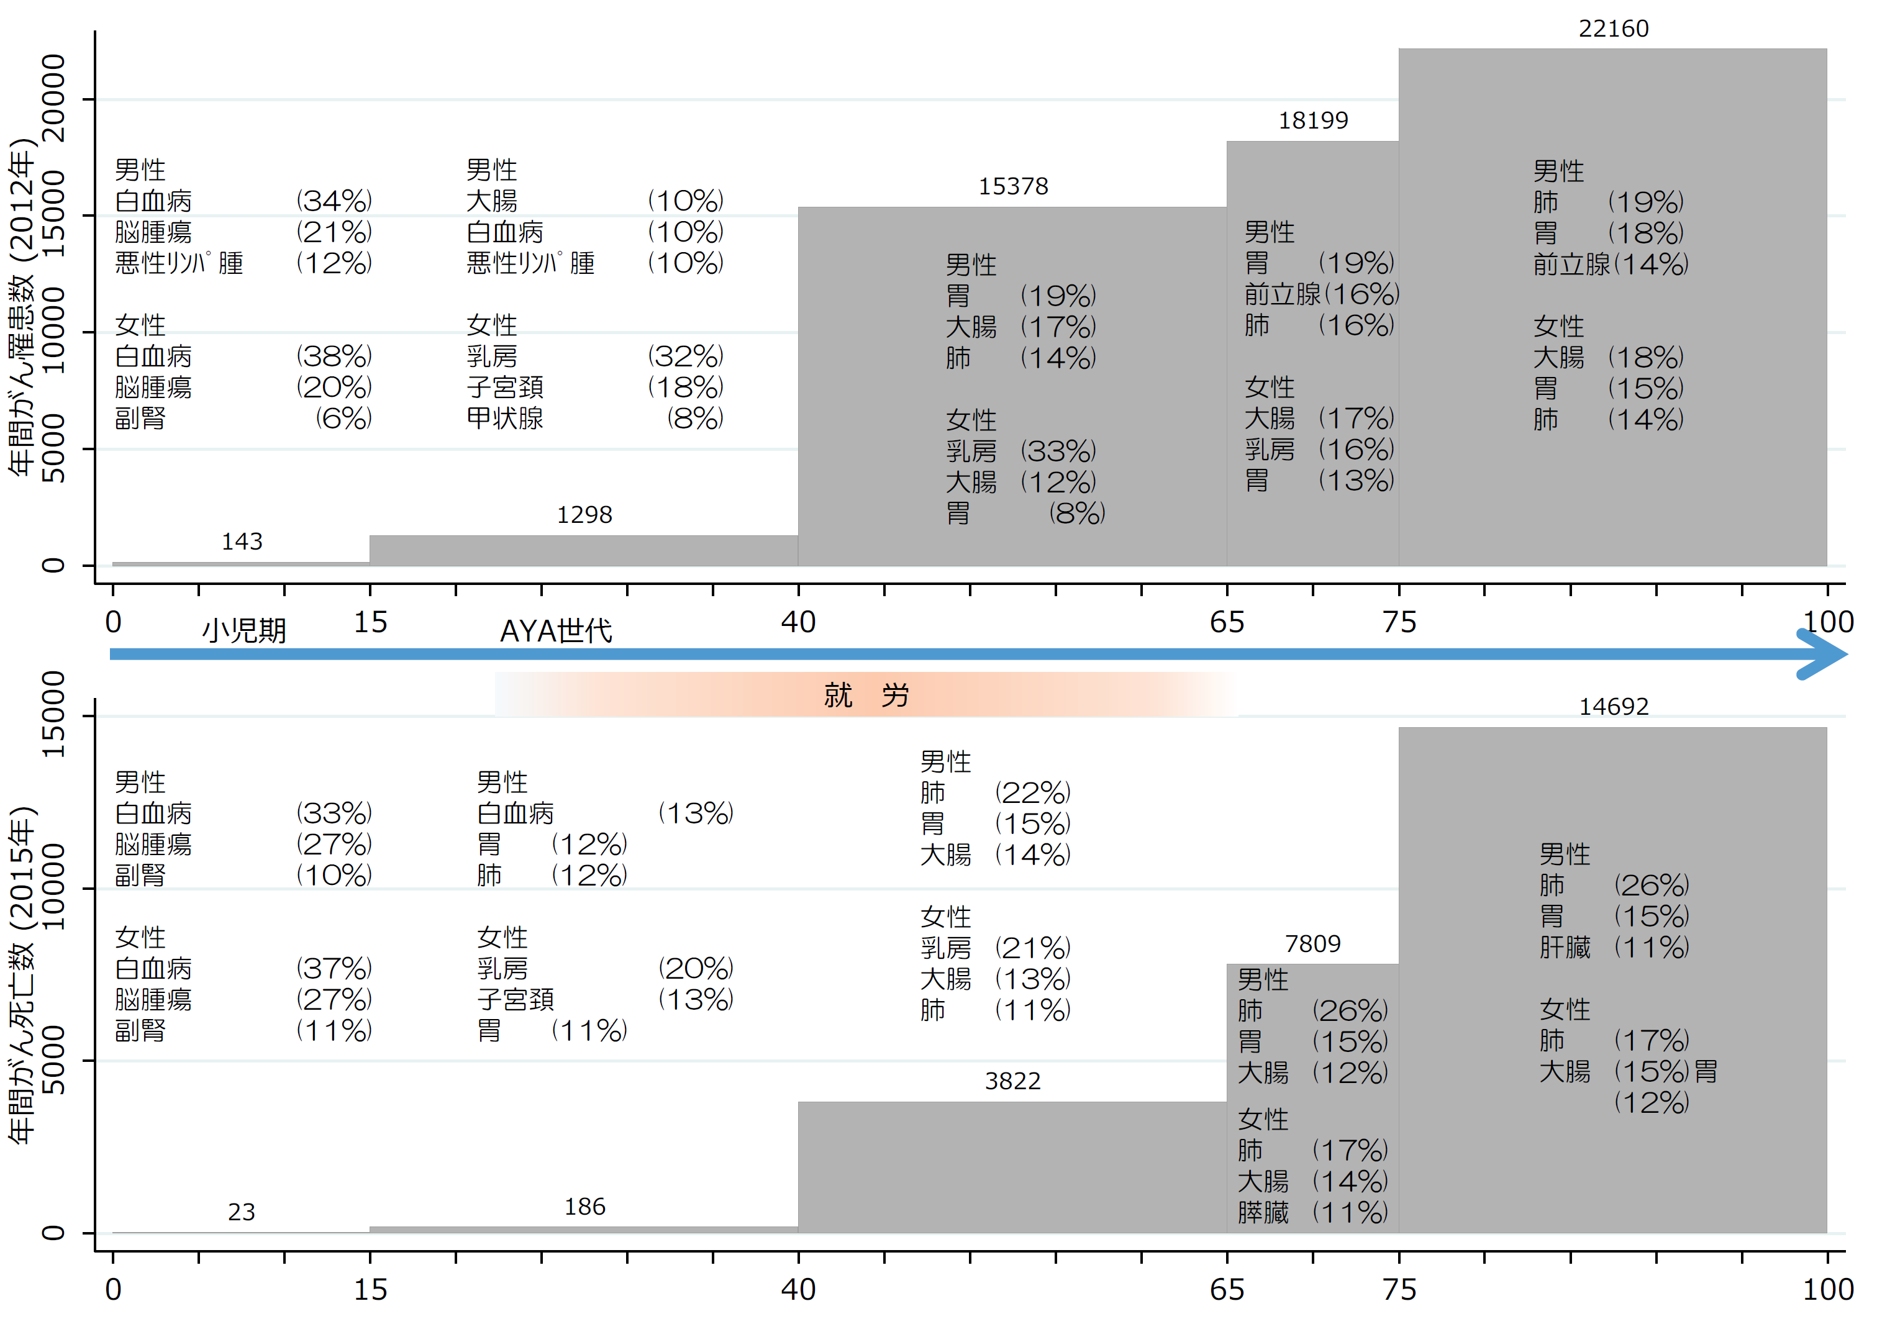

出典：大阪府におけるがん登録（り患）、人口動態統計（死亡）

## ２　大阪府のがん対策の現状と課題

### **(1) がん予防・早期発見**

▽ 喫煙、飲酒、野菜摂取、塩分摂取などの生活習慣を改善することにより、避けられるがんを防ぐことが重要です。特に、子どもの頃からがんに対する正しい知識などを学ぶ、がん教育の充実が求められます。

▽ 大阪府のがん検診受診率は年々向上していますが、依然として全国最低レベルにあり、受診率向上に向けた取組みが必要です。また、早期発見につながるよう精密検査受診率の向上など、検診精度の維持向上が必要です。

▽ 肝がんの多くは、肝炎ウイルスの感染が原因であり、肝炎ウイルス陽性者の重症化を予防することが、肝がんの減少につながることから、肝炎ウイルス検査や陽性者への精密検査の受診勧奨、肝疾患診療連携拠点病院を中心とする医療提供体制の充実が必要です。

#### ①がんの一次予防（避けられるがんを防ぐ）

**ア　たばこ対策**

○習慣的喫煙者の割合（喫煙率）は、国とほぼ同じ約２割となっています。喫煙率は、男性33.1％（全国31位）で50歳代（41.5％）が高く、女性12.9％（全国４位）で40歳代（18.2％）が高く、全国と比べても高くなっています。

○国立がん研究センターによると、喫煙は、心筋梗塞、脳卒中、がん等の原因になると指摘されており、受動喫煙であっても肺がんのリスクは約1.3倍になると言われています。喫煙率減少と受動喫煙防止対策の充実が必要です。

出典：国民生活基礎調査

**イ　喫煙以外の生活習慣**

○避けられるがんを予防するには、飲酒、野菜摂取、塩分摂取などの生活習慣を改善することが重要です。しかし、野菜や食塩摂取量は大きな改善が見られず、国の目標値に達していません。過量飲酒している者の割合は、特に、男性50歳代、女性40～50歳代で増加しています。引き続き、生活習慣の改善につながる取組みが必要です。（健康増進計画第○章－○）

**ウ　がん教育**

○がんに対する正しい知識やがんを予防するための規則正しい生活習慣などを子どもの頃から身につけることが重要です。

○教育庁においては、平成26年度から平成28年度まで、がん専門医等の協力のもとで教材等を作成し、府立高校及び市立中学校をモデル校として研究授業等を実施しました。学習指導要領の改正により、中学校においては平成3３年度から、高校においては平成3４年度から、全校においてがん教育を実施する予定です。それに向け、教員のがんに対する正しい知識習得に取組む必要があります。

○また、大阪府がん対策基金を活用し、平成27年度から、中学校において、がん専門医や地域の医師等の外部講師による、がん教育を実施しています。引き続き、がん教育の普及のため、外部講師の活用を拡充させることが必要です。

**エ　がんに関する感染症対策**

○発がんに寄与する因子としては、ウイルスや細菌の感染は、男性では喫煙に次いで２番目、女性では最も発がんに大きく寄与する因子となっています。発がんに大きく寄与するウイルスや細菌としては、ヒトパピローマウイルス（ＨＰＶ）（注●）、胃がんと関連するヘリコバクター・ピロリ※等があります。

○ＨＰＶワクチンの接種については、国が科学的知見を収集した上で総合的に判断していくこととしています。また、ヘリコバクター・ピロリ（注●）の除菌による胃がん発症予防における有効性については、国において内外の知見を基に検討しています。

注●ヒトパピローマウイルス

ヒトパピローマウイルスは、性経験のある女性であれば50％以上が生涯で一度は感染するとされている一般的なウイルスです。しかしながら、子宮頸がんを始め、肛門がん、膣がんなどのがんや尖圭コンジローマ等多くの病気の発生に関わっていることが分かってきました。特に、近年若い女性の子宮頸がんり患が増えていることもあり、問題視されているウイルスです。

注●ヘリコバクター・ピロリ

胃の中にひそむ細菌であり、胃がんとなる要因ともいわれている

#### ②がんの早期発見、がん検診（２次予防）

**ア 検診受診率等**

**【検診受診率等の状況】**

○がんを早期発見し、適切な治療につなげるには、科学的根拠に基づき有効性（がんによる死亡の減少）が確認されたがん検診を多くの人に実施することが重要です。

○住民を対象とした対策型検診（注●）を実施している市町村では、受診促進を図るため、土日検診などの受診環境整備、効率的・効果的な受診勧奨・再勧奨等に取り組んできました。検診受診率は年々向上しているものの、依然として全国最低レベルの状況にあります。引き続き、受診率向上につながる取組みの充実が必要です。

○また、精密検査が必要と判定された受診者が、実際に精密検査を確実に受診することが必要です。府内市町村における精密検査受診率（精密検査受診者数／要精密検査者数）は、大腸がん（男性）66％～乳がん（女性）91.6％であり、全国に比べて高くなっていますが、さらなる向上につながる取組みが必要です。

**図表●　第二期大阪府がん対策推進計画におけるがん検診受診率目標値と実績値推移（Ｐ）**

|  |  |  |  |  |  |
| --- | --- | --- | --- | --- | --- |
|  | 胃がん  検診 | 大腸がん  検診 | 肺がん  検診 | 乳がん  検診 | 子宮頸がん  検診 |
| 平成22年 | 23.0％ | 19.5％ | 16.4％ | 32.5％ | 33.0％ |
| 平成25年 | 30.2％ | 29.8％ | 32.3％ | 35.7％ | 37.1％ |
| 平成28年  （全国） | 33.7％  （40.9％） | 34.4％  （41.4％） | 36.3％  （46.2％） | 39.0％  （44.9％） | 38.6％  （42.3％） |
| 目標値 | 40％ | 30％ | 35％ | 40％ | 35％ |

出典：国立がん研究センターがん情報サービス「がん登録・統計」

※平成28年の数値は速報値

**図表●　精密検査受診率（Ｐ）**

|  |  |  |  |  |  |
| --- | --- | --- | --- | --- | --- |
|  | 胃がん  検診 | 大腸がん  検診 | 肺がん  検診 | 乳がん  検診 | 子宮頸がん  検診 |
| 平成22年 | 83.8％ | 63.5％ | 81.8％ | 92.7％ | 80.7％ |
| 平成25年  （全国） | 83.9％  （80.7％） | 68.8％  （67.4％） | 85.2％  （79.2％） | 91.6％  （85.9％） | 77.6％  （70.5％） |
| 許容値（注●） | 70％ | 70％ | 70％ | 80％ | 70％ |

出典：国立がん研究センターがん情報サービス「がん登録・統計」

※平成28年の数値は速報値

注●対策型検診

対策型検診とは、集団全体の死亡率減少を目的として実施するものを指し、公共的な予防対策として行われます。このため、有効性が確立したがん検診を選択し、利益は不利益を上回ることが基本条件となります。わが国では、対策型検診として市区町村が行う住民検診が該当します。

**【がん検診を受診しない理由】**

○がんに関する知識とがん検診の受診状況の関係を見ると、がんと生活習慣の関連性や喫煙リスク等がんに関する知識がある人ほど、がん検診を受診している傾向がみられます。また、がん検診を受けない理由として、「がんが心配な時は、その都度、医療機関を受診すればよい」という回答をした人も多くみられることから、がんやがんの予防に関する正しい知識の普及啓発が必要です。

○がん検診を受けない理由として、経済的な負担を挙げている人が多くみられますが、がん検診は安価で受診できることが知られていない可能性が高いと考えられます。また、「受診する時間がないから」と回答した人も多くみられることから、がん検診の普及啓発や利便性に配慮した受診環境整備の充実が必要です。

**図表●　がんに関する知識とがん検診の受診状況の関係**

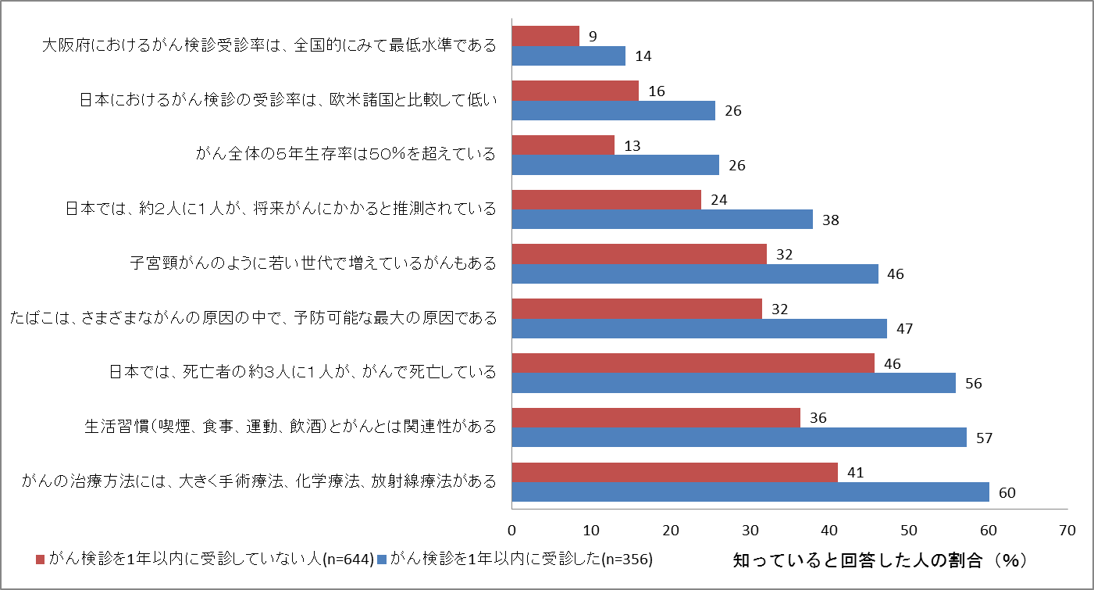

出典：がん・がん検診に対する府民の意識と行動に関する調査（Qネット）

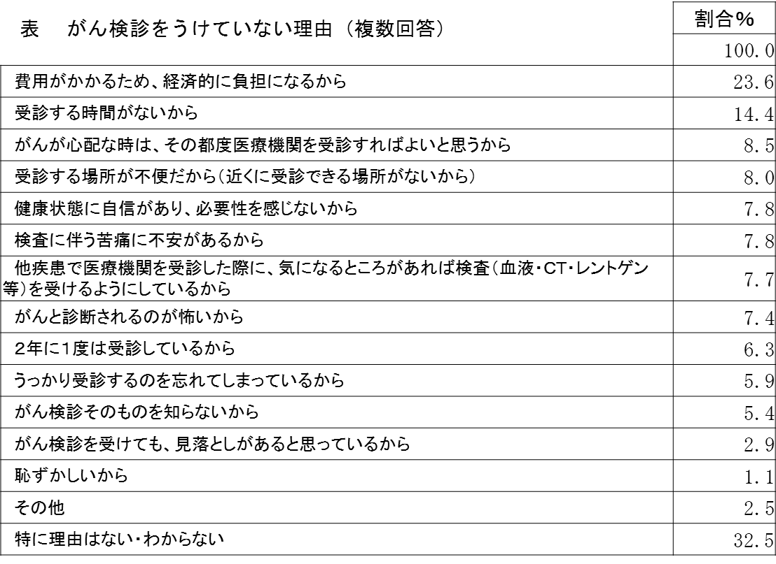

**図表●　がん検診を受けていない理由（複数回答）**

出典：がん・がん検診に対する府民の意識と行動に関する調査（Qネット）

**イ がん検診の精度管理等**

○信頼性の高いがん検診を実施するには、徹底した精度管理が不可欠です。府の精度管理センター事業の実施を通じて、精度を適切に管理している市町村は増加していますが、十分とは言えません。また、職域におけるがん検診については、精度管理体制が整備されていません。府内における、がん検診の精度管理体制の充実が必要です。（Ｐ）

○一方、国の指針に定められていないがん検診（PSAによる前立腺がん検診、胃がんのABC検査※、乳がんの超音波検査・視触診単独による検診など）については、検診による偶発症や過剰診断等の不利益ががんの早期発見等の利益を上回る可能性があるなど、有効性が確認されていないため、対策型検診として実施することは大きな問題があります。国指針に基づいたがん検診の実施体制をより一層充実させることが重要です。

**ウ 職域におけるがん検診**

○国民生活基礎調査によると、がん検診受診者のうち、職域における受診者は、40～70％程度いるとされていますが、保険者や事業主が任意で実施しているものであり、検査項目や対象年齢等実施方法は様々です。また、対象者数や受診者数等の実態把握が不可能であるため受診率の算定ができないなどの課題があります。職域において、科学的根拠に基づくがん検診が実施され、実態把握できるよう、保険者と連携して取組む必要があります。

**③肝炎肝がん対策**

**ア 肝炎の予防**

○肝炎は国内最大級の感染症であり、感染を放置すると肝硬変や肝がんといった重篤な病気に進行します。肝炎ウイルスは、感染しても自覚症状に乏しく、感染に気付きにくいため、府民一人ひとりが感染によるリスクを自覚した対応に基づき予防できるよう、肝炎についての正しい知識と理解を深めるための普及啓発が重要です。

**イ 肝炎ウイルス検査の受診勧奨**

○肝がんの多くは、肝炎ウイルスの感染による慢性肝炎や肝硬変が原因と言われています。大阪府と市町村では肝炎ウイルス検査を実施しており、平成20年度から27年度までの累積受診者数は、Ｂ型、Ｃ型あわせて約55万人です。引き続き、肝炎・肝がんの予防・早期発見のため、受診者の増加が重要です。

**ウ 肝炎肝がんの医療提供体制**

○肝炎の重症化予防には、肝炎ウイルス検査の陽性者が精密検査を速やかに受診し、専門治療を受けることが極めて重要です。このため、「大阪府フォローアップ事業実施指針」に基づき、関係機関と連携して、専門治療へつなげる体制を整備しています。しかし、市町村が実施する肝炎ウイルス検査での精密検査受診率は、平成27年度でB型が54％、C型が41％となっています。

**図表**●　**市町村における要精密検査者のフォローアップ状況**

|  |  |  |  |  |
| --- | --- | --- | --- | --- |
| **Ｂ型肝炎** | 21年度 | 25年度 | 26年度 | 27年度 |
| 受診者数 | 100 | 141 | 156 | 127 |
| 精密検査受診率 | 27％ | 58％ | 60％ | 54％ |
| **Ｃ型肝炎** | 21年度 | 25年度 | 26年度 | 27年度 |
| 受診者数 | 113 | 97 | 83 | 49 |
| 精密検査受診率 | 33％ | 62％ | 55％ | 41％ |

○国の通知に基づき、大阪府肝疾患診療連携拠点病院として府内５箇所の大学病院を指定しています。また、肝炎専門医療機関と協力医療機関による治療体制として、平成29年３月現在、専門医療機関169施設、協力医療機関644施設を指定しています。引き続き、肝疾患診療連携拠点病院を中心とした医療提供体制の充実を図る必要があります。

○肝疾患診療連携拠点病院肝疾患相談支援センターでは、肝炎肝がんに対する情報を提供するとともに、不安や疑問に対する相談を行っています。患者や家族からの様々な相談に対応するため相談支援機能の充実が必要です。

**エ 肝炎肝がんに関する普及啓発**

○市町村や肝疾患拠点病院等と連携して、肝炎肝がんに対する正しい知識及び人権の尊重に関する普及・啓発を行っていますが、さらなる充実が必要です。

### **(2)** **がん医療**

▽ がん診療拠点病院を通じて、がん医療の均てん化を進めるとともに、二次医療圏毎に地域の実情に応じて、地域連携の一層の充実を図る必要があります。

▽　小児・AYA世代のがん、希少がん、難治性がん、高齢者のがんについては、それぞれの特性に応じた対策が必要です。

▽ 大阪において、重粒子治療施設やBNCT治療施設が開設される予定であり、最先端のがん治療の提供が期待されます。

▽ 全国がん登録の実施に伴い精度維持・向上や、得られたデータの活用が求められています。

▽ 緩和ケアについて広く府民に対する普及啓発を図るとともに、提供体制の充実、緩和ケア研修会の受講促進等に努める必要があります。

#### ①がん医療提供体制

**ア　がん診療拠点病院**

○府内には、府民が質の高いがん医療が均しく受けられるよう、がん診療拠点病院があります。このうち、都道府県がん診療連携拠点病院として、大阪府立病院機構大阪国際がんセンターが指定されており、府全体のがん診療の質の向上及びがん診療の連携体制について中心的な役割を担っています。そして、国が指定する「がん診療連携拠点病院」が16病院、「小児がん診療拠点病院」として、大阪市立総合医療センターと大阪母子医療センターが2病院（このうち、大阪市立総合医療センターは「がん診療連携拠点病院」も兼ねています。）、府が独自に指定する「がん診療拠点病院」が47病院、あわせて65のがん診療拠点病院があります。

がん診療拠点病院の主な機能

下記の機能を有する病院をがん診療拠点病院として指定しています。

【主な診療機能】

○集学的治療の実施

（手術、化学療法、放射線治療）

○がん登録

○緩和ケアの提供

○セカンドオピニオン

○相談支援センターの設置

○地域医療連携クリティカルパス

○病病連携、病診連携　等

【主な人員配置】

○手術療法医

○化学療法医

○放射線診断医

○放射線治療医

○緩和ケア

（身体症状専門医、精神症状専門医、緩和専門認定看護師　）

○病理診断医　等

○これらのがん診療拠点病院は、集学的治療を行うほか、病院が相互に連携して、がん治療水準の向上に努めるとともに、緩和ケアの充実、在宅医療の支援、がん患者・家族等に対する相談支援、がんに関する各種情報の収集・提供等の機能を備え、地域におけるがん医療の充実に努めております。

図●　大阪府におけるがん医療提供体制

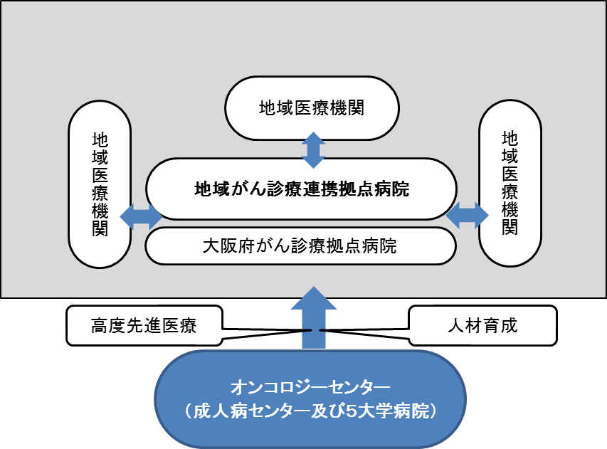

二次医療圏

**大阪国際がんセンター及び5大学病院**

○これらのがん診療拠点病院において、集学的治療※の提供などに取り組んできました。がん診療拠点における生存率は、府全体の生存率に比べて高い傾向にあります。また、がん診療拠点病院制度の導入前（平成14～16年）と導入後（平成17～19年）で、二次医療圏毎の部位別の５年相対生存率の変化をみると、男性の胃がんの場合、44.2％～63.8％であった生存率が、51.4％～64.6％に差が縮小しています。引き続き、がん医療提供体制の充実を通じて、がん医療の均てん化を進めていくことが重要です。

**図表●　初回主治療をがん診療拠点病院で受療した患者の５年生存率（2006-2010年）（Ｐ）**

出典：大阪府におけるがん登録

**図表●　二次医療圏別５年相対生存率　胃がん（男性）（Ｐ）**

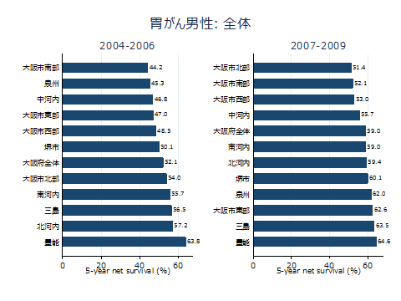

図●　二次医療圏別５年相対生存率　胃がん（女性）

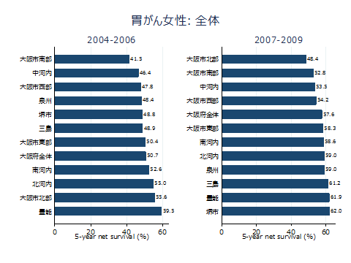

出典：大阪府におけるがん登録

○患者と家族が抱える様々な苦痛や悩み等に応え、安全で安心な質の高い医療を提供するため、がん診療拠点病院において、キャンサーボード（注●）の実施、周術期における医科歯科連携※、薬物療法における薬局との連携※、栄養サポート※など、多職種によるチーム医療を推進してきましたが、質の向上を図るため、さらなる充実が必要です。

○国指定のがん診療拠点病院については、平成29年度中に指定要件の見直しを行うこととしています。府としても、府指定のがん診療拠点病院に求められる機能のさらなる充実を図るため、指定要件について検討する必要があります。

（注●）キャンサーボード

手術、放射線療法及び化学療法に携わる専門的な 知識及び技能を有する医師や、その他の専門医師及び医療スタッフ等が参集 し、がん患者の症状、状態及び治療方針等を意見交換・共有・検討・確認等 するためのカンファレンスのことをいう。

**イ　がん医療連携体制**

○がん診療拠点病院等で構成する、「大阪府がん診療連携協議会」や二次医療圏毎に設置する「がん診療ネットワーク協議会」において、がん診療連携体制の充実、緩和ケア研修、相談支援機能の充実、地域連携クリティカルパスの普及促進などに取り組んできましたが、切れ目のないがん医療を提供するため、がん診療連携体制のさらなる充実が必要です。

**図表●　大阪府がん診療連携協議会とネットワーク協議会**

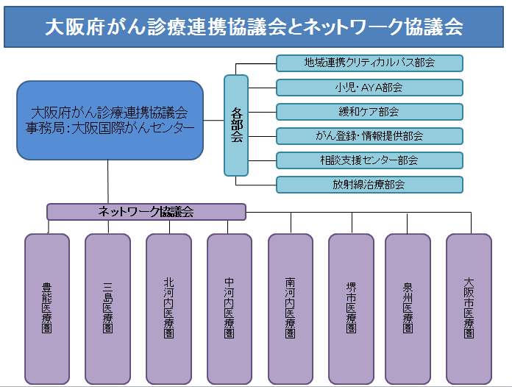

#### ②小児・AYA世代のがん、希少がん等、高齢者のがんの特性

**ア　小児・AYA世代のがんの特性（注●）**

○小児（15歳未満）およびAYA世代（15～29歳）のがんは、他の世代に比べて患者数が少なく、がん種も多種多様であり、医療従事者の診療等の知見が蓄積されにくい特徴があります。

また、乳幼児から思春期・若年成人世代まで、幅広い世代で発症し、晩期合併症等もあるため、定期的な診察と検査による長期のフォローアップが必要です。

（注●）AYA世代

15歳以上29歳未満のがん患者（治療終了後のがん患者、AYA世代にある小児がん経験者も含む。

○国が指定する「小児がん診療拠点病院」である、大阪母子医療センターと大阪市立総合医療センターが中心となり、府内の10病院が参画する、大阪府小児がん連携施設連絡会、及び、奈良県・和歌山県の医療機関も参画する、阪奈和小児がん連携施設連絡会が設置されており、府内・近隣県との小児がん医療連携体制が構築されています。小児がん・AYA世代のがん患者がもれなく適切な治療が受けられるよう連携体制の充実が必要です。

**イ　希少がん・難治性がんの特性（Ｐ）**

○国において、質の高い治療を受けられる医療機関等に関する情報の収集・提供のための対策等について検討しており、希少がん診療の集約化を進めた場合、患者アクセスへの懸念、専門施設と地域の拠点病院等とのシームレスな連携の必要性、人材育成など多くの課題があることが示されています。府において、今後、国の検討を踏まえ、必要な対策を講じていく必要があります。

○膵がんやスキルス胃がんのような早期発見が困難で、治療抵抗性が高く、転移・再発しやすいなどの性質を持つ難治性がんについては、５年相対生存率は改善されておらず、有効な診断・治療法が開発されていないことが課題となっています。

**ウ　高齢者のがんの特性**

○高齢化に伴い、今後がん患者に占める高齢者の割合が増えることから、高齢のがん患者へのケアの必要性が増加することが見込まれます。今後、国においては、QOLの観点を含めた高齢のがん患者に適した治療法や診療ガイドラインを確立するための研究を進め、高齢者のがん診療に関する診療ガイドラインを策定することとしています。府においても、国の動向を踏まえ、高齢者のがんの特性に適切に対応できる体制を整備していく必要があります。

#### ③新たな治療法等

○府内には、身体への負担が小さく、生活の質（QOL）に優れた治療法として注目されている粒子線治療のうち、大阪重粒子線センター（仮称）が平成30年度に大阪国際がんセンターの隣接地に開設されます。さらに、平成31年度には、関西BNCT医療センター（仮称）が大阪医科大学内に開設される予定となっています。今後、がん診療拠点病院との連携体制の構築が課題となっております。なお、民間病院において陽子線治療施設も平成29年度に開設されており、新たながん医療の集積が進んでいます。

#### ④がん登録

**ア　がん登録事業の推進**

○がん登録とは、がんと診断・治療された患者の情報を集積し、がんの罹患数・罹患率、受療状況（検査・治療の内容、診断時の病巣の拡がり）生存率を計測し、がん罹患の将来予測やがん医療活動の評価、がんの原因究明などを行い、がん予防の推進とがん医療の向上に役立てるために行う取組みです。

○府では、昭和37年より、大阪府医師会、大阪府立成人病センター（現大阪国際がんセンター）の協力のもと、大阪府地域がん登録事業を実施してきましたが、平成28年１月に「がん登録等の推進に関する法律」が施行され、全国がん登録事業が開始しています。登録精度の維持向上を図るため、実務担当者への研修が必要です。

**イ　がん登録データの活用**

○全国がん登録の情報の利活用については、平成30年末を目途に開始される予定となっており、国が策定する、がん登録情報のデータ提供マニュアルを踏まえ、正確な情報に基づくがん対策の企画立案などに活用していく必要があります。また、がん登録情報を基にした患者や家族への情報提供にあたっては、個人情報保護に十分に配慮しつつ行う必要があります。

#### ⑤緩和ケア

**ア　緩和ケアの普及啓発**

○緩和ケアは終末期の医療であるという誤ったイメージが、がん患者と家族だけでなく、医療従事者にもあったため、府内の拠点病院を中心に、関係団体や患者団体等と連携して、緩和ケアに関する、正しい知識の普及啓発に取り組んできました。

○しかし、「大阪府におけるがん患者の悩みやニーズに関する実態調査」によると、がん患者の半数近い人が緩和ケアを理解していないと回答し、緩和ケアの開始時期についても、「がんと診断されたときから」と正しく回答された人は過半数以下など、がん患者への普及啓発は十分とは言えない状況です。

出典　大阪府におけるがん患者の悩みやニーズに関する実態調査

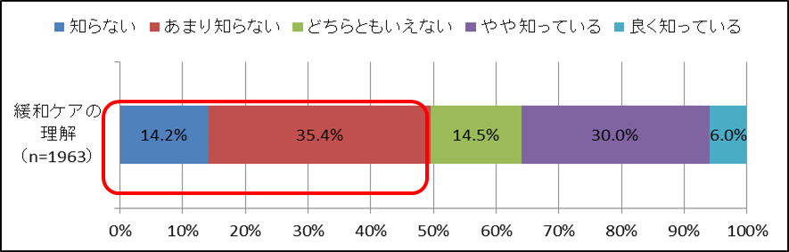

**図表●　緩和ケアの理解**

出典：大阪府におけるがん患者の悩みやニーズに関する実態調査

**図表●　緩和ケアの開始時期**

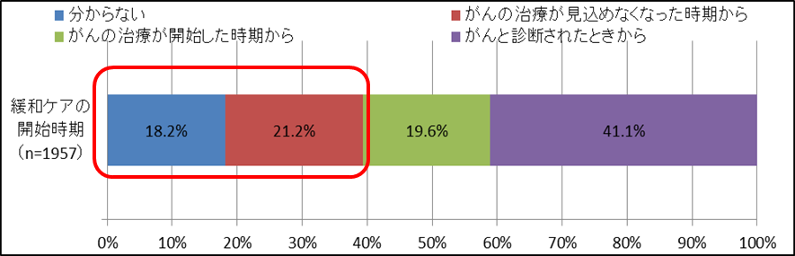

出典：大阪府におけるがん患者の悩みやニーズに関する実態調査

**イ　緩和ケアの提供体制**

○がん診療拠点病院等を中心に、がんと診断された当初から医師等による「苦痛のスクリーニング」が実施され、適切な緩和ケアが提供されることが必要です。しかし、「大阪府におけるがん患者の悩みやニーズに関する実態調査」によると、現在かかっている病院の「痛み等のつらい症状への対応」について、がん患者の約15％の方が充分でなかったと感じており、患者の痛みや悩みに対応した取組みが求められます。

**図表●　痛み等つらい症状への対応**

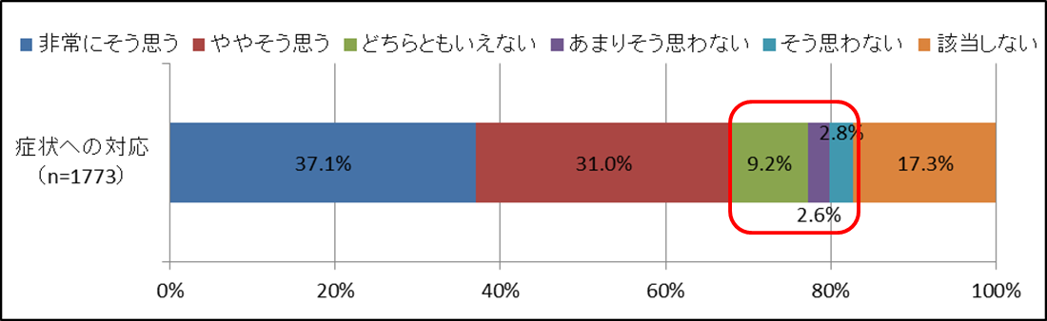

出典：大阪府におけるがん患者の悩みやニーズに関する実態調査

**ウ　緩和ケア研修会（PEACE研修）**

○緩和ケアが患者・家族に適切に提供されるよう、医療従事者が基本的な緩和ケアを理解し、知識と技術を習得することが重要であることから、大阪府がん診療連携協議会と連携し、緩和ケア研修会を開催しています。平成29年３月現在、国指定の拠点病院の医師の約９割が受講するなど、医師と医師以外の医療従事者を合わせて、9,147人が受講しています。緩和ケアの普及を図るため、引き続き、国指定の拠点病院以外の医師及び医師以外の医療従事者にも受講促進を働きかける必要があります。

**図表●　緩和ケア研修会開催状況**

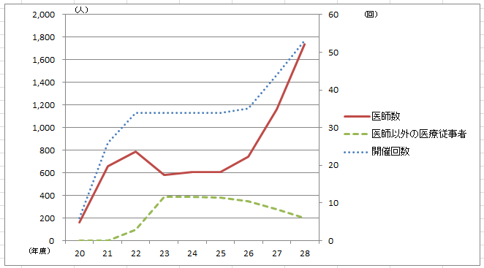

出典：大阪府

○緩和ケア研修会修了者の理解度には差があり、診療等実務への反映が必ずしも十分でないとの指摘があり、緩和ケア研修修了者へのフォローアップのあり方を検討する必要があります。

**エ　在宅緩和ケア**

○大阪がん診療連携協議会では、がん患者の地域連携に主眼を置いた、連携移行時に情報共有し使いやすいツールとして、府内統一様式のがん緩和地域連携クリティカルパスを作成・運用しています。また、二次医療圏がん診療ネットワーク協議会では、在宅緩和ケアが受けられる診療施設を掲載した在宅緩和ケアマップ・リストを作成・運用しています。今後、パスやマップ等のツール活用した在宅緩和ケアにおける連携を促進することが必要です。

### **(3)** **患者支援の充実**

▽ がん診療拠点病院のがん相談支援センターの利用促進につながる取組みが必要です。

▽ がんに関する情報があふれる中で、その地域において、がん患者と家族が確実に必要とする情報にアクセスできる環境整備が求められています。

▽ 小児・AYA世代のがんは、幅広いライフステージに応じた多様なニーズに沿った支援が求められています。

▽ 働く世代では、がん治療と仕事の両立など就労支援が求められています。

▽ 高齢者世代においては、人生の最終段階における医療に係る意思決定支援などが必要となっています。

#### ①がん患者の相談支援

○大阪府におけるがん患者の悩みやニーズに関する実態調査によると、がん相談支援センターを利用したことがある人は全体の13.7％であり、「存在を知らない」、「存在は知っているがどこにあるのかは知らず利用したことがない」を合計すると、34.1％もいるなど、がん相談支援センターの周知・活用は十分ではありません。

**図表●　がん患者の相談支援センター利用状況**

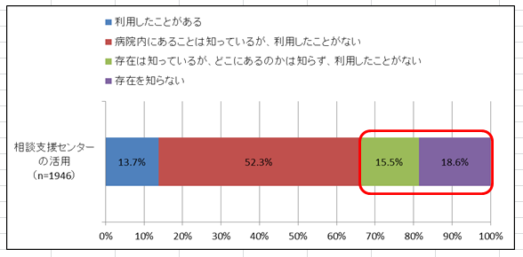

出典　大阪府におけるがん患者の悩みやニーズに関する実態調査

#### ②がん患者への情報提供

○大阪府におけるがん患者の悩みやニーズに関する実態調査によると、府内各病院の治療状況や治療成績についての情報ニーズが高く、情報提供が求められています。

**図表●　病院の治療状況等の情報に対するがん患者のニーズ**



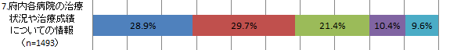

#### ③就労支援などのサバイバーシップ支援

**ア　小児・AYA世代における学習支援・長期フォローアップ**

○小児・AYA世代のがんは、幅広いライフステージで発症し、年代によって、就学、就労、妊娠等の状況が異なり、個々の状況に応じた多様なニーズが存在することから、成人のがんとは異なる対応が求められています。

○大阪国際がんセンターホームページ「大阪がん情報提供コーナー」では、小児がんの診療実績や、療養環境などの情報提供を実施してきました。引き続き、AYA世代の就学・就労・妊娠等の実態把握に努め、患者視点での教育・就労・生殖機能の温存等に関する情報・相談体制等の提供を充実させていく必要があります。

○小児・AYA世代のがん患者の中には、多くの就学期の人がいます。このため、平成２４年度から府立高等学校において長期入院生徒学習支援事業を実施しており、病室で授業を受けることが可能です。また、病院を退院後、自宅での療養を必要とする患者にも学習支援が可能です。平成29年度からは、週あたりの時間数が拡充され、サポート体制の充実が図られています。

○小児・AYA世代のがん経験者は、就職が困難な場合があるため、就労支援にあたっては、成人発症のがん患者とは、ニーズや課題が異なることを踏まえ対応する必要があります。

○小児・AYA世代の緩和ケアは、家族に依存しておりその負担が非常に大きいことから、がん患者だけでなく、家族のケアも求められます。

**イ　働く世代の就労支援**

○がん医療の進歩により、国全体の５年生存率は年々上昇しており、全国で32.5万人のがん患者、がん経験者が、がん治療を受けながら働き続けている状況です。

○がん・がん検診に対する府民の意識と行動に関する調査によると、がん治療を受けながら働き続けることが難しいと感じている方は17％との結果でした。また、がん治療を受けながら働き続けることを難しくさせている理由として、「代わりに仕事をする人がいない、またはいても頼みにくい」が21％など、企業側のがん患者に対する理解が必要であるとの結果でした。

**図表●　がん治療と仕事の両立に関する府民の意義**

**図表●　がん治療と仕事の両立について府民が難しいと思う理由**

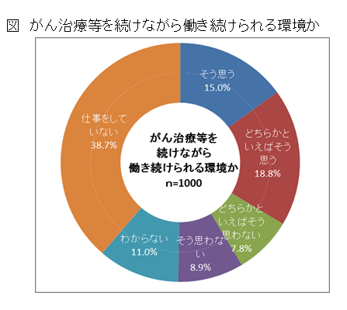

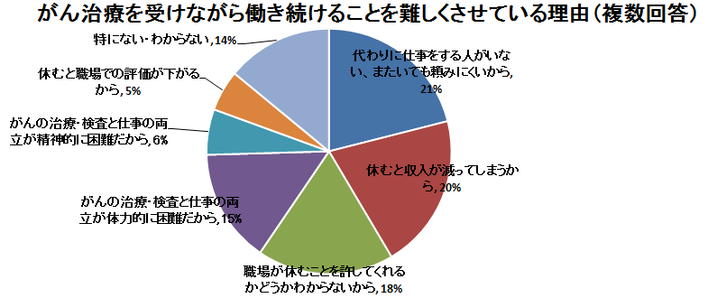

出典　がん・がん検診に対する府民の意識と行動に関する調査（Qネット）

○府におけるがん患者の悩みやニーズに関する実態調査によると、がんと診断された後、退職して再就職していない方は３２．８％もあり、がん患者が仕事を継続できるような支援が必要です。また、有職者は所属する職場で理解を得ることが課題となっています。治療内容や職場の理解により必要となる支援は異なるため、事業主に対して、治療内容に応じた支援の必要性について理解を促進するとともに、職場の理解を含めた社会環境の整備が求められます。

**図表●　がんと診断された後の働き方の変化**

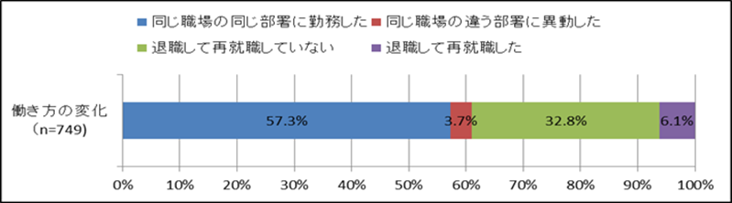

出典　大阪府におけるがん患者の悩みやニーズに関する実態調査

**図表●　がんと診断された後の職場の理解や支援（治療中）**

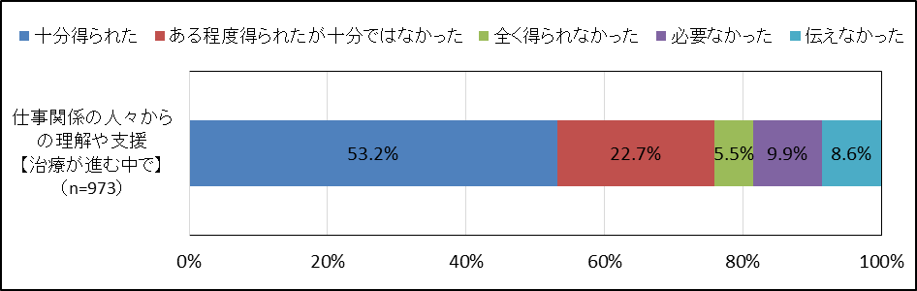

出典　大阪府におけるがん患者の悩みやニーズに関する実態調査

**ウ　高齢のがん患者の支援**

○高齢者は、がんり患による入院をきっかけとして、認知症と診断される場合があることや、既にある認知症の症状が悪化する場合があるため、人生の最終段階における意思決定等について、一定の基準が必要と考えられますが、明確になっていない状況にあります。

○高齢者ががんにり患したとき、医療介護の連携のもと適切ながん医療を受けられるよう、医療従事者のみならず介護従事者にも、がんに関する十分な知識が必要です。

### **(4) がん対策を社会全体で進める環境づくり**

▽ がん対策を社会全体で推進するためには、企業、医療関係団体、がん患者会等、マスメディアなど様々な主体と連携した取組みが必要です。

▽ 大阪府がん対策基金の効果的な活用や、がん患者団体等との連携を図る必要があります。

#### ①社会全体での機運づくり

○平成23年に施行した「大阪府がん対策推進条例」では、「府民をがんから守り、健康な生活を送ることができるよう努めるとともに、がんになっても社会での役割を果たすことができ、お互いに支えあい、安心して暮らしていける地域社会を実現すること」をめざすと明記しています。

○また、これまで民間企業と連携協定を締結し、がん検診受診率向上のためのイベントの開催や啓発資材の配布等に取り組んできました。がんになっても安心して暮らせる社会の実現を目指すには、行政だけでなく、医療関係団体や医療保険者、患者会及び患者支援団体、企業、マスメディアなど、社会全体で、がん患者や家族への理解を深める普及啓発や支援体制の構築が必要です。

#### ②大阪府がん対策基金

○大阪府がん対策基金は、がんの予防及び早期発見の推進その他がん対策の推進に資するため、平成25年度に大阪府がん対策基金条例を制定しました。

○がん対策基金を活用し、がん検診の受診勧奨資材を作成し、民間企業と連携して、がん予防や早期発見の推進につながる普及啓発活動を行うとともに、がん患者や家族を支える患者会の活動を支援してきましたが、社会全体においてがん対策を進める必要があるため、大阪府がん対策基金の運用を継続することが必要です。

#### ③がん患者会等との連携

○平成28年12月に改正されたがん対策基本法には、「国及び地方公共団体は、民間団体が行うがん患者の支援に関する活動、がん患者の団体が行う情報交換等の活動等を支援するため、情報提供その他の必要な施策を講ずるよう努めること」と定められたこともあり、一層、がん患者の視点に立った施策を実施するため、患者会などとの継続的な情報交換、意見交換が必要です。

# 第４章　基本的な考え方

**＜基本理念＞**

[全体像]

**全ての府民が健やかで心豊かに生活できる活力ある社会**

**～いのち輝く未来社会大阪の実現～**

**＜基本目標＞**

**がん対策による健康寿命の延伸・健康格差の縮小**

**○がんによる死亡者の減少**

**○科学的根拠に基づくがん予防・がん検診の充実**

**○患者本位のがん医療の実現**

**○尊厳を持って安心して暮らせる社会の構築**

**基本的な取組み**

**(1)がんの予防・早期発見**

○がんの１次予防

（たばこ対策、がん教育等）

○がんの早期発見、がん検診（2次予防）

○肝炎肝がん対策の推進

**(3)患者支援の充実**

○がん患者の相談支援、情報提供

○就労支援などサバイバ

ーシップ支援

**(2)がん医療の充実**

○医療提供体制の充実

○小児・AYA世代、希少がん等、高齢者のがん対策

○新たな治療法の活用

○がん登録の推進

○緩和ケアの推進

**(4)がん対策を社会全体で進める環境づくり**

○社会全体での機運づくり

○大阪府がん対策基金

○がん患者会等との連携促進

## １　基本理念

～いのち輝く健康未来都市・大阪の実現～

府民一人ひとりが健康づくりに取り組み、『全ての府民が健やかで心豊かに生活できる活力ある社会「～いのち輝く健康未来都市大阪の実現～」』をめざし、市町村、医療機関、患者会、関係機関、医療保険者や企業、地域などと連携して、次の基本目標の達成をめざし取組を進めます。

**【基本目標】**

### **がん対策による健康寿命の延伸・健康格差の縮小**

○健康寿命の延伸を図るためには、平均寿命を伸ばしつつ、健康上の理由で日常生活に支障がある期間を短くすることが必要です。

○がんの予防、がん検診受診による早期発見、がん医療の充実、就労支援などの社会的問題への対応など、がん対策を通じて、府民の最大の死因であるがんによる死亡数の減少、患者のQOLの向上を図ることにより、平均寿命の延伸ひいては、健康寿命の延伸をめざします。

○また、これらがん対策を総合的に進めることで、府全体のがんのり患率や死亡率の改善と合せて、二次医療圏間の差を縮小することにより、健康格差の縮小をめざします。

|  |  |  |  |
| --- | --- | --- | --- |
|  | **評価項目** | **現在の取組状況** | **2023年度の目標** |
| **１** | 大阪府の全がん年齢調整り患率  （75歳未満） |  |  |
| **２** | 大阪府の全がん年齢調整死亡率  （75歳未満） |  |  |
| **３** | 二次医療圏間の大阪府の全がん年齢調整り患率（75歳未満）の差 |  |  |
| **４** | 二次医療圏間の大阪府の全がん年齢調整死亡率（75歳未満）の差 |  |  |

**２　基本的な取組み**

**(1) がんの予防・早期発見（がんを知り、がんを予防する）**

がんの原因の多くは、たばこや飲酒、食事などの日常の生活習慣に関わっており、がんを予防するには生活習慣の見直しが重要です。また、がんに関する知識の修得や、がん検診受診促進により、がんの予防・早期発見の取組みを推進します。

**(2) がん医療の充実（府民誰もが適切な医療を受けられる体制整備）**

がんにり患した際、そのがん特性に応じた質の高い医療を受けられるとともに、がん患者やその家族ががんへの不安を和らげ、自分らしい有意義な生き方を選択できよう、患者一人ひとりの状況に応じたきめ細かながん医療が提供できる体制を整備します。

**(3) 患者支援の充実**

がん患者一人ひとりのライフステージに応じて生じてくる、就学や就労など、様々な社会的問題の解決に向け、関係機関が連携して取組みを推進します。

**(4) がん対策を社会全体で進める環境づくり**

がんの予防、早期発見、がん医療、患者支援などがん対策の全体を進めるため、保健、福祉、民間団体その他の関係者の相互の密接な連携のもと、社会全体で推進する環境を整備します。

# 第５章　個別の取組みと目標

## １　がんの予防・早期発見（がんを知り、がんを予防する）

▽ 喫煙、飲酒、野菜摂取、塩分摂取など生活習慣の改善に取り組みます。特に、子どもの頃からがんに対する正しい知識などを普及する、がん教育の充実に取組みます。

▽ 大阪府のがん検診受診率向上につながる取組みと精度管理に引き続き取組みます。

また、職域のがん検診の普及啓発に努めます。

▽ 肝炎ウイルス陽性者の重症化予防のため、肝炎ウイルス検査の受診勧奨と、陽性者に対する精密検査受診勧奨、肝疾患診療連携拠点病院を中心に医療提供体制の充実に努めます。

### **(1)** **がんの１次予防**

|  |  |  |  |
| --- | --- | --- | --- |
|  | **項目** | **現在の状況** | **2023年度の目標** |
| **１** | 成人の喫煙率（男性/女性）の減少 |  |  |
| **２** | 官公庁・公共施設の敷地内全面禁煙の割合 |  |  |
| **３** | 受動喫煙の機会を有する者の割合（職場・飲食店） |  |  |
| **４** | がん教育の実施校数（中学校・高等学校）【Ｐ】 |  |  |

**① たばこ対策（Ｐ）**

**ア　喫煙率の減少**

○小・中学校・高等学校において、喫煙行動・受動喫煙が健康に与える影響等の正しい知識を学ぶ機会を提供し、未成年者の喫煙をなくします。

○女性の喫煙者が全国より高いことから、市町村や医療保険者、関係団体等と連携して、特定健診や市町村における母子手帳交付時等を活用し、喫煙状況の把握と適切な禁煙指導を促進します。

　○職域等において、医療保険者等と連携した各種セミナー等を通じて正しい知識の啓発を行うとともに、医療保険者が実施する保険事業等の活用により禁煙に関する相談・サポートを行います。

　○医療保険者等において実施する「特定健診の保健指導従事者向け研修会」等を通じて、喫煙者の禁煙をサポートする取組みを促進します。

○関係団体（医師会、歯科医師会、薬剤師会等）と連携し、禁煙治療に取り組む医療機関や禁煙支援を実施する薬局等の情報を提供し、喫煙者の禁煙サポートを行います。

**イ　受動喫煙の防止**

○官公庁・公共施設については、大阪府受動喫煙の防止に関するガイドラインの趣旨を踏まえ、敷地内を原則、禁煙とし、受動喫煙のない環境づくりを促進します。

○子どもや妊婦を受動喫煙から守るため、母子保健施策と連携し子育て世代への啓発を強化します。また、市町村や保健医療関係団体、医療保険者、民間企業等との協働により、施設管理者へ全面禁煙に取り組む意義・必要性等を積極的に働きかけ、全面禁煙宣言施設の充実を図ります。（Ｐ）

**② 喫煙以外の生活習慣の改善**

○市町村、学校、医療保険者、関係団体、民間企業等と連携し、朝食や野菜摂取、栄養バランスの良い食生活、適正体重、身体活動量、適量飲酒など、がんの予防につながる生活習慣について普及啓発を行います。

**③ がん教育、がんに関する知識の普及啓発**

○学習指導要領に基づくがん教育を実施します。

○がん対策基金を活用し、がん教育を担当する教員に対する研修、がん専門医など外部講師の活用、テキストの定期的更新など実施体制の強化を図ります。

○がんやがん予防に対する正しい知識を得ることができるよう、大学、民間団体や患者団体、医療保険者、事業主など様々な主体と連携してセミナー開催などの普及啓発に努めます。

**④ がんに関する感染症対策　　※担当課に要調整**

○ＨＰＶワクチンについては、接種のあり方にかかる、国の科学的知見に基づく総合的な判断を踏まえ必要な対応を行います。

○ヘリコバクター・ピロリについては、除菌による胃がん発症予防の有効性に係る国の検討結果を踏まえ必要な対応を行います。

### **(2) がん検診によるがんの早期発見（２次予防）**

|  |  |  |  |
| --- | --- | --- | --- |
|  | **項目** | **現在の状況** | **2023年度の目標** |
| **１** | がん検診受診率 |  |  |
| **２** | がん検診精密検査受診率 |  |  |
| **３** | がん早期発見割合 |  |  |

**①市町村におけるがん検診受診率の向上**

○市町村における効果的ながん検診の普及・啓発活動を推進するため、エビデンスに基づく啓発資材の作成等にかかる技術的支援等を行います。

○市町村における、受診対象者の名簿を活用した効果的な個別受診勧奨・再勧奨（コール・リコール）等を推進するため、検診データの分析結果をもとに、市町村職員を対象とした研修や個別支援などを行います。

○市町村の取組みを促すため、国民健康保険財政調整交付金を活用して、がん検診受診率やがん検診と特定健診の同時実施の取組実績等に基づく支援を行います。（Ｐ）

**②がん検診の精度管理の充実**

○市町村の検診結果等のデータを収集・分析し、市町村ががん検診の精度向上に取組むために必要なデータを提供します。

○国の指針（注●）に基づかないがん検診を行っている市町村に対し、大阪府がん対策推進委員会がん検診・診療部会と連携して、がん検診の実施方法を改善するよう働きかけます。

○関係機関と連携し、市町村や検診機関において質の高い検診体制が整備されるよう、医師や放射線技師等に対する研修などを行います。

**③職域におけるがん検診の充実**

○医療保険者や事業主と連携し、職域におけるがん検診の実態の把握に努めるとともに、国が策定予定の｢職域におけるがん検診に関するガイドライン（仮称）｣を参考に、科学的根拠に基づいたがん検診の普及に努めます。

国の指針（注●）

（平成20年３月31日発出）がん予防重点教育及びがん検診実施のための指針

### **(3) 肝炎肝がん対策の推進**

|  |  |  |  |
| --- | --- | --- | --- |
|  | **評価** | **現在の状況** | **2023年度の目標** |
| **１** | 肝炎ウイルス検査累積受診件数 |  |  |
| **２** | 肝炎ウイルス検査精密検査受診率 |  |  |

**①肝炎の予防**

○府は、感染経路を含め、肝炎肝がんについての正しい知識と理解を深めるための普及啓発を進めます。

**②肝炎ウイルス検査の受診促進**

○今後もホームページ等を通じて肝炎ウイルス検査を受けていない府民に対して受検勧奨を

していきます。さらに、職域との連携を強化し、受検勧奨に取り組んでいきます。

○肝炎無料ウイルス検査（委託医療機関分）における実施医療機関の公表方法及び内容についても、府民がアクセスしやすい方策や、検診希望者が希望する地域で検診を受診できるよう、医療圏別での公表を行う等、効果的な情報発信の方策について、検討します。

**③肝炎医療の推進**

○肝炎ウイルス検査（検診）の結果が陽性である者に対し精密検査の受診勧奨を実施し、精密

検査のさらなる受診率向上を図ります。

○ウイルス性肝炎患者の重症化予防推進事業に基づく、陽性者のフォローアップ事業（追跡調査）を実施し、医療機関の受診状況や診療状況を確認し、未受診の場合は受診を勧奨するように努めます。

○大阪府は、専門医療機関及び協力医療機関を指定するにあたっては、専門医療機関の評価を行い、必要に応じて、指定基準や専門・協力医療機関の評価の見直しについて検討します。

○府内の肝疾患診療連携拠点病院が、他の専門医療機関及びかかりつけ医と連携しながら患者に良質な医療を提供するためのネットワーク構築を推進します。

○平成20年度より、国において肝炎治療に対する医療費の助成制度が創設されたことに伴い、実施機関となる府において、Ｂ型及びＣ型ウイルス性肝炎、Ｃ型代償性肝硬変の治療を目的とした治療費の一部を助成しており。順次助成対象を拡充してきました。

府としては、国と連携し、肝炎患者の治療促進を図るため、この医療費助成を活用し受療を促進することにより、肝がんへの進行予防、肝炎治療の効果的促進を図ります。

**④肝炎肝がんに関する普及啓発の推進**

○府は、肝炎肝がんに対する正しい知識及び人権の尊重に関する普及・啓発、肝炎ウイルス検診の周知を図るため、関係機関と連携し、医療従事者等保健医療関係者への研修会や府民向けの講演会を開催します。

○肝疾患診療連携拠点病院において、ホームページや「健康手帳エル」等の紙面媒体を用いた肝炎肝がん情報の周知など、情報提供体制の整備や相談支援体制の充実に努めます。また、院外からも利用しやすいよう院内掲示等を行うよう努め、積極的に情報提供・相談支援を行います。

○府は、感染経路を含め、肝炎肝がんについての正しい知識と理解を深めるための普及啓発を進めます。

## ２　がん医療の充実（府民誰もが適切な医療を受けられる体制整備）

▽ がん診療拠点病院の機能強化に取り組むとともに、二次医療圏毎に設置されているがん診療ネットワーク協議会の一層の充実を図り、連携体制の強化を進めます。

▽ 小児・AYA世代のがん医療の連携・協力体制、長期フォローアップ体制の充実等に努めます。

▽ 高齢者のがん診療ガイドラインについて、がん診療拠点病院等への普及に努めます。

▽ 重粒子治線治療施設等とがん診療拠点病院との連携を進めます。

▽ 全国がん登録の精度維持・向上や、得られたデータの活用を図ります。

▽ 希少がん等に係るデータについて、患者とその家族に適切に情報提供ができるよう条件整備を行います。

▽ 緩和ケアについてがん患者に対する普及啓発を図るとともに、提供体制の充実、緩和ケアに関する人材育成等に努めます。

### **(1)** **医療提供体制の充実**

|  |  |  |  |
| --- | --- | --- | --- |
|  | **項目** | **現在の状況** | **2023年度の目標** |
| **１** | 拠点病院で治療を受けたがん患者の５年生存率 |  |  |
| **２** | 地域連携クリティカルパス件数 |  |  |

**①がん診療拠点病院の機能強化**

○府内のがん医療提供体制の均てん化を推進するため、大阪府がん診療連携協議会と連携して、がん診療拠点病院における、集学的治療、多職種によるチーム医療、緩和ケアの推進など、機能強化に取り組みます。

○なお、府指定のがん診療拠点病院の指定要件については、大阪府がん対策推進委員会において、国指定のがん診療拠点病院の指定要件の見直しを踏まえ、求められる機能に応じて見直します。

**②がん医療連携体制の充実**

○大阪府がん診療連携協議会や二次医療圏がん診療ネットワーク協議会と連携して、がん診療地域連携クリティカルパス、緩和ケア、在宅医療など、地域の実情に応じた連携体制の充実に努めます。

**③人材育成の充実**

○国指定のがん診療拠点病院において、放射線療法や化学療法に携わる医療従事者の専門性を高めるため、国立がん研究センターや大阪国際がんセンター、大学病院が実施する専門研修へ医療従事者を派遣するとともに、放射線療法及び化学療法に関する研修会等の開催を通じて、地域におけるがん医療体制の充実を図ります。

○府内の大学は、文部科学省の「がんプロフェッショナル養成プラン」への参画など、積極的に専門人材育成を行っていることから、府は必要に応じて協力します。

### **(2)** **小児・AYA世代のがん・希少がん等・高齢者のがん対策**

**①小児・AYA世代のがん**

○大阪府がん診療連携協議会小児・AYA部会、大阪府小児がん連携施設連絡会などと連携して、引き続き、小児がん・AYA世代のがん医療の連携・協力体制、相談支援、情報提供、　　　　長期フォローアップ体制の充実に努めます。

○大阪府がん診療連携協議会小児・AYA部会と連携し、小児・AYA世代に対応可能な在宅緩和ケアマップ・リストを作成します。

**②希少がん等**

○希少がん患者が適切な医療を受けられるよう、国が整備する中核的な役割を担う医療機関と府内がん診療拠点病院との連携のあり方、希少がんに関する情報提供や相談支援について、大阪府がん診療連携協議会と連携して検討します。

**③高齢者のがん医療**

○国において予定している「高齢者のがん診療に関する診療ガイドライン」について、大阪府がん診療連携協議会と連携して、府内のがん診療拠点病院等への普及に努めます。

### **(3) 新たな治療法の活用**

○大阪府がん診療拠点病院連携協議会と連携して、大阪重粒子線センター（仮称）や関西BNCT医療センター（仮称）と府域のがん診療拠点病院との連携を進めます。

### **(4) がん登録の推進**

|  |  |  |  |
| --- | --- | --- | --- |
|  | **評価** | **現在の状況** | **2023年度の目標** |
| **１** | がん登録実務者研修会実施回数 |  |  |
| **２** | がん登録データ提供件数 |  |  |

**①がん登録の精度向上**

○大阪国際がんセンターと協力して、がん登録の精度の維持向上を図るため、実務担当者の育成やスキルアップを目的とした研修を継続的に実施します。

**②がん登録による情報の活用・提供**

○大阪国際がんセンターや大阪府がん診療連携協議会がん登録・情報提供部会と連携し、医療機関、府民に対して、がん登録の意義等について周知に努めます。

○がん登録により集約された情報の活用について、個人情報保護に留意しながら、がん対策の企画や評価、がん検診の精度管理等に積極的に活用します。

○がん登録を通じて把握された、希少がん、難治性がんや小児・AYA世代のがん等にかかる情報について、国から発出されるがん登録情報のデータ提供マニュアルを踏まえ、患者やその家族等に必要なデータを提供できるよう、条件整備を進めます。

### **(5) 緩和ケアの推進**

|  |  |  |  |
| --- | --- | --- | --- |
|  | **項目** | **現在の状況** | **2023年度の目標** |
| **１** | がん患者の緩和ケアを知っている割合 |  |  |
| **２** | 緩和ケアチーム介入件数 |  |  |
| **３** | 緩和ケア研修会受講者数 |  |  |
| **４** | 在宅緩和ケアに取り組む医療機関数 |  |  |

**①緩和ケアの普及啓発**

○がん患者やその家族が適切な緩和ケアを受けることで、痛みやつらさの軽減、生活の質の向上を図ることができるよう、がん診療拠点病院や関係機関と連携して、医療用麻薬の使用も含め、緩和ケアに関する正しい知識の普及を行います。

**②質の高い緩和ケア提供体制の確保**

○大阪国際がんセンターと連携し、質の高い緩和ケアが提供されるよう、苦痛のスクリーニングの手法や多職種チームによる緩和ケアの提供に関する研修会などを実施します。

○また、がん診療拠点病院と協力して、認定看護師など専門性が高い医療従事者が適正に配置されるよう、人員配置等のモデルを示します。

○緩和ケアの機能を強化するため、がん診療拠点病院において、緩和ケアのコーディネートや評価・改善を行う機能を持った「緩和ケアセンター」の整備・機能強化の促進などに努めます。

**③緩和ケアに関する人材育成**

○府内における緩和ケアの提供体制を促進するために、大阪府がん診療連携協議会緩和ケア部会と連携して、がん診療拠点病院や地域の医療機関で緩和ケアに従事する者を対象に、がん診療拠点病院などが開催する緩和ケア研修会への積極的な受講勧奨を行います。

○緩和ケア研修修了者が研修内容を実務へスムーズに反映できよう、大阪府がん診療連携協議会緩和ケア部会において、受講後のフォローアップ体制について検討します。

○がん診療拠点病院以外の病院においても、院内研修を通じて、医療従事者に緩和ケアに関する正しい知識の習得を促進します。

**④在宅緩和ケアの充実**

○大阪府がん診療連携協議会緩和ケア部会を通じて、がん緩和地域連携クリティカルパスの運用の拡大を図ります。また、二次医療圏がん医療ネットワーク協議会において、緩和ケアマップ・リストの作成、普及を図るなどにより、在宅緩和ケアにおける連携の促進に努めます。

## ３　患者支援の充実

▽ がん診療拠点病院のがん相談支援センターの機能強化を行い利用促進に努めます。

▽ がん患者が必要とする情報にアクセスできる環境整備に努めます。

▽ 小児・AYA世代のがん患者の就学・就労支援の充実に努めます。また、患者本人だけでなく、さまざまな心理・社会的問題を抱える家族に対する相談支援体制について検討します。

▽ 働く世代のがん患者の治療と仕事の両立支援など、就労支援の充実に努めます。

▽ 高齢者のがん患者の意思決定の支援に関する診療ガイドラインの普及に努めます。

### **(1) がん患者の相談支援**

|  |  |  |  |
| --- | --- | --- | --- |
|  | **項目** | **現在の状況** | **2023年度の目標** |
| **１** | 相談支援センター相談件数 |  |  |
| **２** | がん患者等の相談支援センター利用割合 |  |  |

**①がん相談支援センターの機能強化**

○多様化するがん患者やその家族の相談ニーズに対応するため、がん診療拠点病院に設置されたがん相談支援センターの相談員向けスキルアップ研修会を実施します。

○相談支援機能の質の維持向上を図るため、大阪府がん診療連携協議会相談支援センター部会を通じて、がん相談支援センターの業務を継続的に改善が図られるPDCAサイクルを実施します。

**②がん相談支援センターの周知と利用促進**

○がん患者とその家族ががん相談支援センターを身近に利用できるよう院内掲示の充実や主治医等からの案内を働きかけるとともに、府ホームページや療養情報冊子やチラシ等を用いて広く周知を行います。

### **(2) がん患者への情報提供**

**①情報提供**

　　 ○療養情報冊子やホームページなどを活用して、がん患者が必要とするがん診療拠点病院や診療情報などの情報にアクセスできる環境整備に努めます。

### **(3) 就労支援などサバイバーシップ支援**

|  |  |  |  |
| --- | --- | --- | --- |
|  | **項目** | **現在の状況** | **2023年度の目標** |
| **１** | 就労に係る相談支援対応件数 |  |  |

**①小児・AYA世代への支援**

**ア　情報提供**

○がん登録の情報を通じて小児・AYA世代の実態を把握するとともに、大阪国際がんセンターがん対策センターホームページにより情報提供に努めます。

**イ　療養中における就学支援等**

○小児・AYA世代のがん患者が治療を受けながら学業を継続できるよう、入院中の教育支援、退院後の学校・地域での受入れ体制等の実態把握に努め、必要な支援を検討します。また、小児・AYA世代のがんについての正しい知識を普及することにより地域での受入れ促進に努めます。

**ウ　就労支援**

○小児がん・AYA世代のがん経験者の就労支援に向け、ハローワーク、地域若者サポートステーション（注●）等の労働関係機関とがん相談支援センターとの連携を進めます。

**エ　家族支援**

○大阪府がん診療連携協議会小児AYA部会と連携し、小児がんの患者本人だけではなく、家族が抱える様々な心理・社会的問題に対応するため、家族に対する相談支援の充実を図ります。

**②働く世代のがん患者の就労支援の推進**

○がん患者とその家族に対して、がん診療拠点病院や労働関係機関等と連携し、診断早期に治療と仕事の両立支援に関する普及啓発を行います。

○がん患者の就労支援について、企業の理解を進めるため、がん診療拠点病院と大阪産業保健相談支援センター、おおさかしごとフィールド等との連携により、企業を対象とした、「事業場における治療と職業生活の両立支援のためのガイドライン」の普及啓発を行います。

○がん診療連携協議会相談支援センター部会と連携し、相談支援体制の整備を進めるとともに、各拠点病院のがん相談支援センターの相談員を対象とした就労支援のためのスキルアップ研修を実施します。

**③高齢者の支援**

○国が予定している「高齢のがん患者の意思決定の支援に関する診療ガイドライン」について、大阪府がん診療連携協議会と連携して府内のがん診療拠点病院への普及に努めます。

地域若者サポートステーション（注●）

働くことに悩みを抱えている15歳～39歳までの若者に対し、キャリアコンサルタントなどによる専門的な相談、コミュニケーション訓練などによるステップアップ、協力企業への就労体験などにより、就労に向けた支援を行っています。

## ４　がん対策を社会全体で進める環境づくり

▽ がん患者や家族を含めた府民、医療保険者、医療関係者、企業、マスメディアなど、様々な主体と連携した取り組みを進めます。

▽ 大阪府がん対策基金の効果的な活用に取組みます。

▽ がん患者会等との連携促進に努めます。

### **(1) 社会全体での機運づくり**

|  |  |  |  |
| --- | --- | --- | --- |
|  | **項目** | **現在の状況** | **2023年度の目標** |
| **１** | 公民連携によるがんに関するイベントの開催件数 |  |  |

○がん患者や家族を含めた府民、医療保険者、医療関係者、企業、マスメディアなど、様々な主体と連携し、世界禁煙デーに合わせたイベントやがん予防・がん検診に関するイベント等を通じた府民全体でがん対策を進める機運を醸成します。

### **(2) 大阪府がん対策基金**

|  |  |  |  |
| --- | --- | --- | --- |
|  | **項目** | **現在の状況** | **2023年度の目標** |
| **１** | 企画提案公募事業累積採択件数 |  |  |
| **２** | 大阪府がん対策基金寄附総額 |  |  |

○大阪府がん対策基金は、平成30年５月末以降も恒久的な運用ができるように検討します。

○大阪府がん対策基金を活用し、がん患者が相互に支え合う患者会の活動の充実につながる取組みを進めます。

○大阪府がん対策基金を活用した普及啓発活動について、民間団体、企業など、公民連携により、効果的な事業展開を図ります。併せて、広く府民から寄附への協力を得られるように努めます。

### **(3) がん患者会等との連携促進**

○大阪がん患者団体協議会を中心に、がん患者をはじめとする関係者と大阪府におけるがん対　策の現状や方向性について、継続的に意見交換に努めます。

○がん患者会や患者サロンなどの情報を定期的に更新し、療養情報冊子やホームページで公表するとともに、がん診療拠点病院の相談支援センター等で情報提供を行います。

# 第６章　計画の推進体制

## １　計画の進捗管理

がん対策の進捗状況や府内のがんをめぐる状況変化等の把握に努めるとともに、計画に基づき実施する取組内容について、大阪府がん対策推進委員会に毎年度報告し、進捗管理に関するPDCAサイクルを実施し、施策に反映するよう努めます。

## ２　計画を推進する各主体の役割

**(1) 大阪府**

大阪府は、がん対策基本法の基本目標に則り、がん対策に関し、国及び市町村との連携を図りつつ、自主的かつ主体的に、大阪府の特性に応じた施策を策定し、実施します。

**(2) 大阪国際がんセンター**

大阪国際がんセンターは、都道府県がん診療連携拠点病院として、府内のがん医療のリーダー役としての役割を果たします。また、同センター内に設置されているがん対策センターは、がん登録をはじめとする様々なデータを収集・分析し、府における効果的ながん対策の検討等を行うなど、大阪府と連携して総合的ながん対策を推進します。

**(3) 大阪がん循環器病予防センター**

がん精度管理センター事業の実施を通じて、府内のがん検診の精度管理を行うとともに、市町村への技術的支援や、検診業務に携わる医師等の研修を行います。

**(4) 市町村**

市町村は、がん対策基本法の基本目標に則り、がん対策に関し、国及及び大阪府との連携を図りつつ、自主的かつ主体的に、その地域の特性に応じた施策を策定し、及び実施します。

**(5) 医師等医療関係者**

医師その他の医療関係者は、国及び大阪府、市町村が講ずるがん対策に協力し、がんの予防に寄与するよう努めるとともに、がん患者の置かれている状況を深く認識し、良質かつ適切ながん医療を行います。

**(6) 医療保険者**

医療保険者は、国及び大阪府及び市町村が講ずるがんの予防に関する啓発及び知識の普及、がん検診に関する普及啓発等の施策に協力が必要です。

**(7) 事業主**

事業主は、がん検診の受診促進やがん患者の雇用の継続等に配慮するよう努めるとともに、国及び大阪府が講ずるがん対策に協力します。

**(8) がん患者を含めた府民等**

がん対策は、がん患者を含めた府民の視点に立って展開される必要があり、がん患者を含めた府民は、その恩恵を受けるだけでなく、主体的かつ積極的に活動する必要があります。また、企業等においても、府民のがん予防行動を推進するための積極的な支援・協力に努めます。

なお、がん患者を含めた府民は、がんに関する正しい知識を持ち、がんの予防に必要な注意を払い、必要に応じがん検診を受けるよう努める必要があり、今後のがん対策への協働に資する努力が必要です。